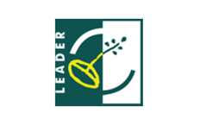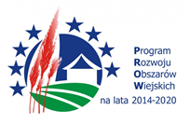
„Europejski Fundusz Rolny na rzecz Rozwoju Obszarów Wiejskich: Europa inwestująca w obszary wiejskie”
nr sprawy RIRG.271.5.2023

OŚWIADCZENIE WYKONAWCÓW WSPÓLNIE UBIEGAJĄCYC SIĘ
O UDZIELENIE ZAMÓWIENIA Z ART. 117 UST. 4 PZP

Na potrzeby postępowania o udzielenie zamówienia publicznego którego przedmiotem jest robota budowlana na zadaniu inwestycyjnym pn. „Modernizacja budynku świetlicy wiejskiej w miejscowości Gacki”, prowadzonego przez Gminę Drzycim, działając jako pełnomocnik podmiotów, w imieniu których składane jest oświadczenie oświadczam, że:

Wykonawca:
…………………………………………………..…..…………

Wykona następujący zakres świadczenia wynikającego
z umowy o zamówienie publiczne:
…………………………………………………..…..………… …………………………………………………..…..…………
…………………………………………………..…..…………

Wykonawca:
…………………………………………………..…..…………

Wykona następujący zakres świadczenia wynikającego
z umowy o zamówienie publiczne:
…………………………………………………..…..…………
…………………………………………………..…..…………
…………………………………………………..…..…………

UWAGA:
* W przypadku, gdy ofertę składa spółka cywilna, a pełen zakres prac wykonają wspólnicy wspólnie w ramach umowy spółki oświadczenie powinno potwierdzać ten fakt.

Oświadczam, że wszystkie informacje podane w powyższych oświadczeniach są aktualne i zgodne z prawdą.

